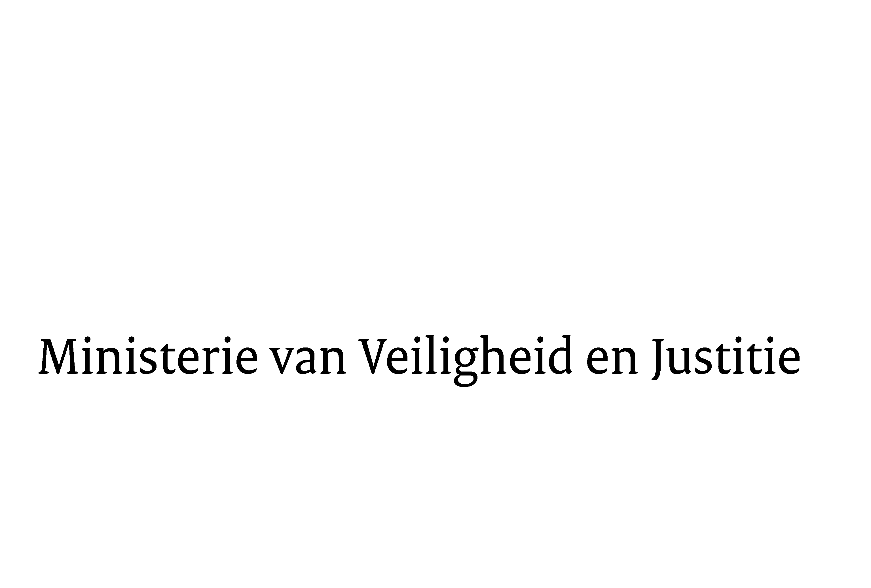
> Retouradres Postbus 20301 2500 EH Den Haag
Aan de Voorzitter van de Tweede Kamer / Eerste Kamer der Staten-GeneraalPostbus 20018 / 200172500 EA DEN HAAG

Datum | 15 februari 2012
Onderwerp | Voorstel van wet houdende wijziging van de Algemene wet  bestuursrecht, de Wet griffierechten burgerlijke zaken en enige  andere wetten in verband met de verhoging van griffierechten

Directie Wetgeving
sector privaatrecht

Schedeldoekshaven 100
2511 EX Den Haag
Postbus 20301
2500 EH Den Haag
www.rijksoverheid.nl/ministeries/venj

Ons kenmerk
5724827/12/6

Bijlagen
2

Bij beantwoording de datum en ons kenmerk vermelden. Wilt u slechts één zaak in uw brief behandelen.

Hierbij bied ik u de nota naar aanleiding van verslag en een nota van wijziging inzake het bovenvermelde voorstel aan.

De Minister van Veiligheid en Justitie,

I.W. Opstelten

